****TRƯỜNG ĐẠI HỌC KHOA HỌC TỰ NHIÊN**

**KHOA CÔNG NGHỆ THÔNG TIN**



**ĐỒ ÁN MÔN HỌC**

**THỰC HÀNH KỸ THUẬT LẬP TRÌNH**

**QUẢN LÝ THƯ VIỆN**

Giảng viên hướng dẫn: **Võ Hoài Việt**

Sinh viên thực hiện: **Lai Gia Phú** **1712662**

**Lưu Đặng Kỳ Quân 1712691**

Lớp: **17CTT5C**

TP. Hồ Chí Minh, tháng 5 năm 2018

**TRƯỜNG ĐẠI HỌC KHOA HỌC TỰ NHIÊN**

**KHOA CÔNG NGHỆ THÔNG TIN**



**ĐỒ ÁN MÔN HỌC**

**THỰC HÀNH KỸ THUẬT LẬP TRÌNH**

**QUẢN LÝ THƯ VIỆN**

Giảng viên hướng dẫn: **Võ Hoài Việt**

Sinh viên thực hiện: **Lai Gia Phú** **1712662**

**Lưu Đặng Kỳ Quân 1712691**

Lớp: **17CTT5C**

TP. Hồ Chí Minh, tháng 5 năm 2018

# Báo cáo phân công công việc

## Bảng phân công công việc:

|  |  |  |  |
| --- | --- | --- | --- |
| **STT** | **Người phụ trách** | **Mô tả nội dung công việc** | |
| 1 | Lai Gia Phú | Chức năng 1, 4, 5, 6.5, 6.6.  Tổng hợp hoàn chỉnh chức năng  Viết báo cáo. | Quay và chỉnh sửa video Demo |
| 2 | Lưu Đặng Kỳ Quân | Chức năng 2, 3, 6.1 - 6.4.  Thiết kế đồ họa. |

## Tiến độ hoàn thành:

Chức năng 1: Quản lý tài khoản.✓

Chức năng 2: Quản lý độc giả.✓

Chức năng 3: Quản lý sách.✓

Chức năng 4: Lập phiếu mượn sách. ✓

Chức năng 5: Lập phiếu trả sách. ✓

Chức năng 6: Các thống kê cơ bản. ✓

# Giải thích phương thức và thuộc tính các hàm:

## Các hàm đồ họa chính:

* textcolor: thay đổi màu chữ. (tham khảo)
* gotoxy: di chuyển con trỏ trong màn hình console tới tọa độ (x, y).   
  (tham khảo)
* clrscr: xóa màn hình. (tham khảo)
* resizeConsole: chỉnh sửa kích thước màn hình console. (tham khảo)

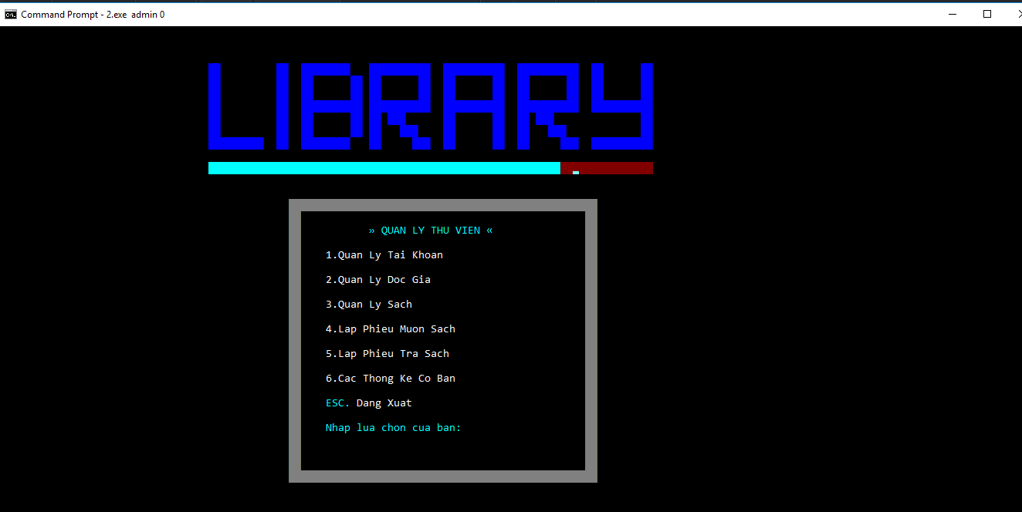

* Áp dụng các hàm gotoxy, textcolor và kí tự trong bảng mã ASCII để tạo thành chữ LIBRARY và kết hợp vòng lặp và lệnh Sleep(thời gian nghỉ) tạo dòng màu chạy dưới chữ.
* Hàm vekhung() dùng để vẽ khung menu hoặc chức năng cũng áp dụng các hàm gotoxy,textcolor, kí tự bảng mã ASCII 256.
* Hàm vekhung2() thì vẽ những chức năng nhỏ như hình dưới, dùng textcolor để nhấn mạnh các nút quay về hay thoát.

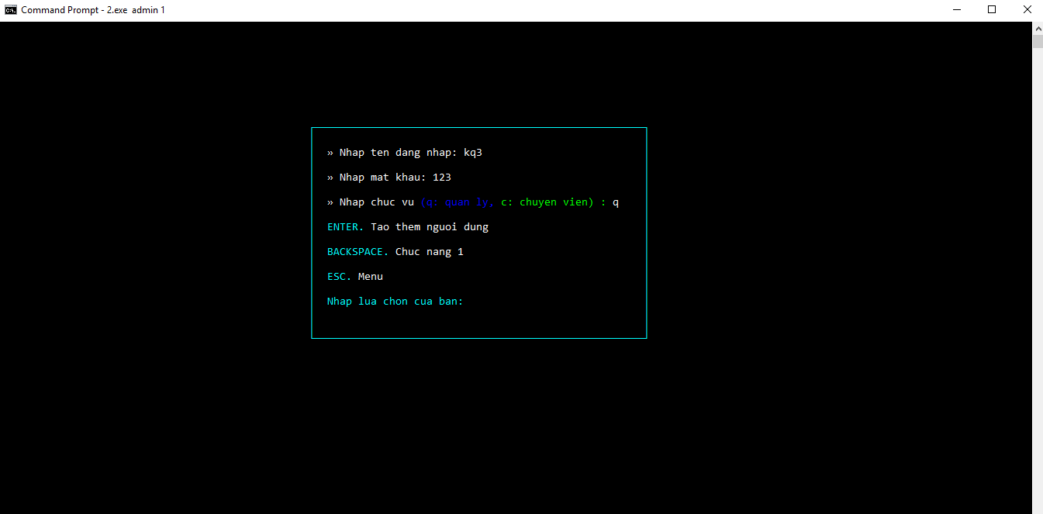

* Hàm khungdocgia() để in danh sách độc giả trong thư viện, được canh chỉnh tọa độ dựa vào số lượng độc giả lưu trong file.

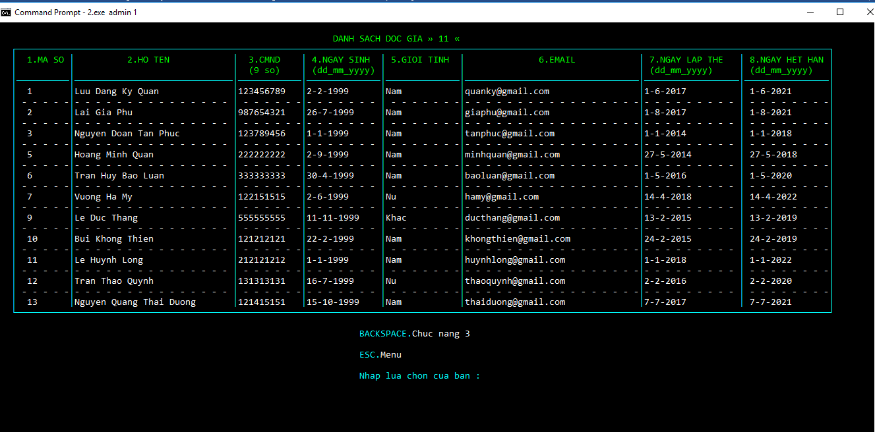

* Hàm khungds() để in danh sách các sách cũng tương tự hàm khungdocgia(), chỉ khác nhau vể tọa độ các cột.

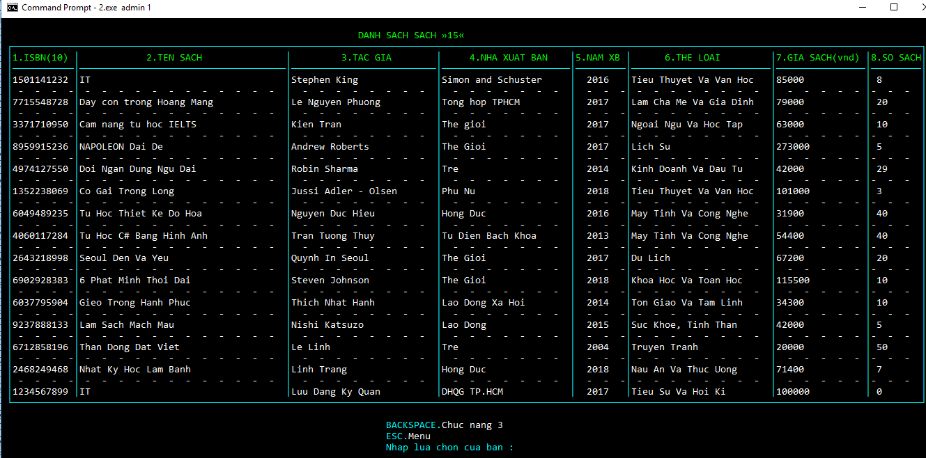

## Các hàm chức năng chính:

Sử dụng đệ quy tương hổ cho hàm Menu, các hàm chức năng chính, chức năng con để quay lại. Đọc các file một lần lúc đăng nhập và đưa vào các list khác nhau, sử dụng void* key trong NODE để trỏ đến nhiều kiểu struct như: TaiKhoan, ThongTinCaNhan, Sach, DocGia, PhieuMuonTra. Truyền các list đó qua các hàm thực thi và ghi lại file khi cần thiết.

### Chức năng 1: Quản lý tài khoản.

* DangNhap: Hàm chính để đọc các file txt cho vào list, sau đó kiểm tra tham số 1 và 2 từ cmd so với id và pass trong list tài khoản. Nếu giống nhau thì kiểm tra tình trạng, nếu tài khoản bị Block thì không đăng nhập được.
* TK: Thể hiện và cho phép người dùng lựa chọn theo các chức năng được phân quyền theo chức vụ của mình.
* DangXuat: Để đăng nhập lại sau khi đăng xuất hoặc thay đổi mật khẩu thành công.
* DoiPass: Thay đổi password thành công khi nhập đúng password cũ và 2 lần password mới. Sau đó chỉnh sửa trong list, ghi lại trong file và đăng nhập lại.
* DoiThongTinCaNhan: Khi tạo người dùng thì thông tin cá nhân sẽ rỗng, tất cả đều là 0, tình trạng Activated, để thay đổi thì nhập lựa chọn mà bạn muốn. Sau khi thay đổi sẽ thể hiện ngay thông tin sau khi vừa được thay đổi nhờ vào hàm HienThiThongTinCaNhan. Đặc biệt ngày nhập vào phải kiểm tra tính hợp lệ bằng hàm CheckDay, giới tính cũng chỉ nằm trong 3 dạng (Nam/Nu/Khac). Ghi lại file khi nhấn ESC hoặc BACKSPACE.
* TaoNguoiDung: thêm song song ở cuối file taikhoan.txt và thongtincanhan.txt người dùng mới và thay đổi giá trị n ở đầu file và add vào list ltaikhoan, ltlhongtincanhan. Nếu trùng id thì gọi lại hàm.
* PhanQuyenNguoiDung: (so sánh chức vụ nếu là admin mới được sử dụng) nhập tài khoản bạn muốn phân quyền chức vụ và nhập theo cú pháp q (Quản lý) hoặc c (Chuyên viên), nếu sai thì gọi lại hàm.
* ThayDoiTinhTrangNguoiDung: (so sánh chức vụ nếu là admin mới được sử dụng) nhập tài khoản bạn muốn thay đổi tình trạng và nhập theo cú pháp a (Activated) hoặc b(Block), nếu sai thì gọi lại hàm.

### Chức năng 2: Quản lý độc giả.

* ChucNang2: Thể hiện và cho phép người dùng lựa chọn các chức năng được phân quyền theo chức vụ của mình.
* InDSDocGia: In danh sách các độc giả và thông tin của họ theo cột và dòng như Excel, kèm theo bảng lựa chọn.
* InDSDocGiaKhongOption: In danh sách các độc giả nhưng không kèm theo bảng lựa chọn để thuận tiện sử dụng cho các hàm chức năng khác.
* ThemDocGia: sử dụng hàm InDSDocGiaKhongOption để hiển thị danh sách các độc giả trước đó, gotoxy để di chuyển đến dòng cuối cùng trong danh sách và nhập lần lượt theo từng cột với các thông tin tương ứng. Kiểm tra mã độc giả, CMND vừa nhập có giống các độc giả khác hay không, kiểm tra tính hợp lệ của ngày sinh, ngày lập thẻ và giới tính. Sau đó thêm vào list độc giả, ghi thêm độc giả vào đuôi và chỉnh sửa n ở đầu file DSDocGiA.txt.
* ThemLaiDocGia: ghi lại toàn bộ list độc giả vào file DSDocGiA.txt.
* In1DocGiaTuyChon: In thông tin của 1 độc giả.
* ChinhSuaDocGiaCMND: so sánh tham số CMND được truyền vào so với CMND của các độc giả trong list, nếu giống thì in bằng hàm In1DocGiaTuyChon, sau đó lựa chọn thông tin bạn muốn chỉnh sửa, kiểm tra lại tính hợp lệ của các thông tin nếu là mã độc giả, ngày sinh, CMND, ngày lập thẻ. Ghi lại file bằng hàm ThemLaiDocGia khi nhấn ESC hoặc BACKSPACE.
* ChinhSuaThongTinDocGia: nhập CMND sau đó truyền CMND vừa nhập vào hàm ChinhSuaDocGiaCMND để thực hiện.
* OptionThemDocGia, DocGia, TimCMND, TimHoTen: bảng lựa chọn phù hợp với các chức năng khác nhau.
* XoaDocGia: Nhập CMND của độc giả cần xóa, sau đó kiểm tra có tồn tại trong list độc giả hay không, nếu có sẽ in ra thông tin độc giả đó và xóa trong list bằng các hàm DeleteFirts, Mid, Last, ghi lại list sau khi xóa vào file qua hàm ThemLaiDocGia.
* TimKiemDocGiaCMND: tìm độc giả theo CMND, sau đó kiểm tra có tồn tại trong list độc giả hay không, nếu có sẽ in ra thông tin độc giả đó.
* TimKiemDocGiaHoTen: tìm độc giả theo họ tên, sau đó kiểm tra có tồn tại trong list độc giả hay không, nếu có sẽ in ra thông tin các độc giả trùng tên đó.

### Chức năng 3: Quản lý sách.

* ChucNang3: Thể hiện và cho phép người dùng lựa chọn các chức năng được phân quyền theo chức vụ của mình.
* InDSSach: In danh sách các sách và thông tin của chúng theo cột và dòng như Excel, kèm theo bảng lựa chọn.
* InDSSachKhongOption: In danh sách các sách nhưng không kèm theo bảng lựa chọn để thuận tiện sử dụng cho các hàm chức năng khác.
* ThemTheLoaiSach: thêm thể loại sách mới vào đuôi file TheLoaiSach.txt.
* ChonTheLoaiSach: đọc số lượng thể loại từ file TheLoaiSach.txt, đọc và in lần lượt thứ tự các thể loại lên màn hình console. Khi người dùng nhập lựa chọn, sẽ di chuyển con trỏ file đến ngay vị trí chứa thể loại tương ứng và đọc ra gán vào 1 chuỗi khác.
* ThemSach: lựa chọn để loại từ hàm ChonTheLoaiSach, sau đó sử dụng hàm InDSSachKhongOption để hiển thị danh sách các sách trước đó, gotoxy để di chuyển đến dòng cuối cùng trong danh sách và nhập lần lượt theo từng cột với các thông tin tương ứng. Kiểm tra mã sách có trùng với các sách khác không. Sau đó thêm vào list sách, ghi thêm sách vào đuôi và chỉnh sửa n ở đầu file Sach.txt.
* ThemLaiSach: ghi lại toàn bộ list sách vào file Sach.txt.
* In1Sach: In thông tin của 1 loại sách.
* ChinhSuaSachISBN: so sánh tham số ISBN được truyền vào so với ISBN của các sách trong list, nếu giống thì in bằng hàm In1Sach, sau đó lựa chọn thông tin bạn muốn chỉnh sửa, kiểm tra lại tính hợp lệ của thông tin nếu là mã sách. Ghi lại file bằng hàm ThemLaiSach khi nhấn ESC hoặc BACKSPACE.
* ChinhSuaThongTinSach: nhập ISBN sau đó truyền ISBN vừa nhập vào hàm ChinhSuaSachISBN để thực hiện.
* OptionThemSach, XoaSach, TimSachTheoTen, TimSachISBN: bảng lựa chọn phù hợp với các chức năng khác nhau.
* XoaSachTheoISBN: Nhập ISBN của sách cần xóa, sau đó kiểm tra có tồn tại trong list sách hay không, nếu có sẽ in ra thông tin sách đó và xóa trong list bằng các hàm DeleteFirts, Mid, Last, ghi lại list sau khi xóa vào file qua hàm ThemLaiSach.
* TimSachTheoISBN: tìm sách theo ISBN, sau đó kiểm tra có tồn tại trong list sách hay không, nếu có sẽ in ra thông tin sách đó.
* TimSachTheoTen: tìm sách theo tên, sau đó kiểm tra có tồn tại trong list sách hay không, nếu có sẽ in ra thông tin các sách trùng tên đó.

### Chức năng 4: Lập phiếu mượn sách.

* thisIsMagic: tính hiệu giữa 2 ngày.
* InPhieuMuonSach: in phiếu mượn sau khi mượn sách thành công.
* LapPhieuMuonSach: Nhập mã độc giả và kiểm tra có tồn tại trong list độc giả hay không; nếu có thì tiếp tục kiểm tra có tồn tại trong list mượn sách hay không, nếu có thì phải trả sách trước khi mượn. Nhập ngày mượn và kiểm tra tính hợp lệ, kiểm tra hạn sử dụng của thẻ thông qua tính hiệu ngày mượn và ngày hết hạn bằng hàm thisIsMagic. Sau đó nhập số sách độc giả muốn mượn, nhập lần lượt các ISBN của sách trong bảng bên cạnh. Nếu số lượng không đủ hoặc không tồn tại mã thì phải nhập lại ISBN khác. In lại phiếu mượn sách của độc giả bằng hàm InPhieuMuonSach, thêm vào list mượn sách, ghi thêm vào đuôi và chỉnh sửa n ở đầu file MuonTraSach.txt

### Chức năng 5: Lập phiếu trả sách.

* XoaPhieuMuon: Xóa phiếu mượn theo mã độc giả trong list bằng các hàm DeleteFirts, Mid, Last.
* LapPhieuTraSach: Nhập mã độc giả và kiểm tra có tồn tại trong list độc giả hay không; nếu có thì tiếp tục kiểm tra có tồn tại trong list mượn sách hay không, nếu không thì phải mượn sách trước khi trả. In ra phiếu mượn sách. Nhập ngày trả thực tế và kiểm tra tính hợp lệ, kiểm tra ngày trễ hạn thông qua tính hiệu ngày trả thực tế và ngày mượn. Sau đó nhập số sách độc giả làm mất, nhập lần lượt các số thứ tự của sách trong phiếu mượn. Tính toán tiền phạt = số ngày trễ * 5000 + 200% giá tiền các sách mất. Xóa phiếu mượn sách trong list bằng hàm XoaPhieuMuon, ghi lại list vào file MuonTraSach.txt.

### Chức năng 6: Các thống kê cơ bản.

* ChucNang6: Thể hiện và cho phép người dùng lựa chọn các chức năng được phân quyền theo chức vụ của mình.
* SoLuongSach: In ra màn hình n trong list sách.
* SoLuongSachTheoTheLoai: đọc số lượng thể loại từ file TheLoaiSach.txt, lần lượt di chuyển con trỏ file đến các vị trí chứa thể loại bằng vòng lặp. So sánh các thể loại của các sách trong list sách với thể loại ở vị trị mà con trỏ file trỏ đến, tăng biếm đếm nếu giống, và in ra tên thể loại và số lượng sách thuộc thể loại đó sau khi chạy hết list sách.
* SoLuongDocGia: In ra màn hình n trong list độc giả.
* SoLuongDocGiaTheoGioiTinh: tạo mảng động kiểu int gồm 3 phần tử 0, sau đó lần lượt so sánh stricmp với các chuỗi “Nam”, “Nu”, “Khac” và nếu bằng thì tăng a[0], a[1], a[2] tương ứng với “Nam”, “Nu”, “Khac”.
* SoSachDangDuocMuon: tính tổng số sách mượn trong struct PhieuMuonTra của độc giả trong list mượn sách và in ra màn hình.
* SoDocGiaBiTreHan: lấy thời gian từ hệ thống lưu vào biến kiểu struct time_t. Sau đó tính hiệu với ngày mượn thông qua hàm thisIsMagic để kiểm tra trễ hạn; nếu trễ thì tăng biến lên 1 đơn vị, sau đó in ra màn hình.

**DANH MỤC TÀI LIỆU THAM KHẢO**

THƯ VIỆN CONSOLE  
<http://www.mediafire.com/file/kt5r7zwl14swhn6/console.zip>

Hàm tính khoảng cách giữa hai ngày – thisIsMagic  
<https://daynhauhoc.com/t/thao-luan-c-tinh-khoang-thoi-gian-giua-2-thoi-diem-ngay-thang-nam/23812>